ADBERBIOAK Aditzondoak: denbora-aditzondoak
“Gaur, marimutila deitu didate jolas-orduan.” Noiz?”

Oroit
Gaur hitzak denbora adierazten du: perpauseko ekintza noiz gertatu den.
Orain gertatu da!
Herenegun amamarekin egon nintzen.
Etzi zure urtebetetzea izanen da.
Zu beti berant heldu zara!

Denbora adierazten duten hitzak denbora-adberbioak edo denbora-aditzondoak deitzen dira.
Denbora-aditzondoek aditza laguntzen dute, ekintza noiz gertatu den adierazten dutelako.

Zenbait denbora-aditzondo: orain, beti, orduan, bizpahirutan, iaz, aurten,
urte oroz, lehenago, gero, ondotik, herenegun, atzo, barda, gaur, egun, bihar, etzi, etzidamu, noizbait, berehala, jadanik, geroztik, oraino, berriz ere, goizik, aspaldi, sekula, nehoiz, biharamunean, berant, sarri, ardura, maiz...


Ariketak
Aditzondoak ezagutzea

1* Denbora-aditzondoak azpimarra itzazu.
a- Atzo pietunak pakete bat utzi zuen gure gutunontzian.
b- Ikasleek ongi lan egin dute egun.
c- Eguzkia berant agertu zen.

2* Zerrenda bakoitzean diren aditzondoak kopia itzazu.
a- herenegun, atzo, gaur, bihar, herensuge, barda, arto, etzi, etzidamu, mamu.

b- iaz, aurten, lehenago, arbola, gero, orain, mendia, bukatu.
c- tenorez, noiznahi, kantaria, noizbait, berehala, jantzia, nehoiz.
d- beti, sekula, jar, jadanik, jazz, geroztik.
e- maiz, usu, ardura, arduraduna, erranaldia, frankotan, eurotan, fandango.

3* Testu honetako denbora-aditzondoak atzeman itzazu eta kopia.
Barda Interneten sartu behar nuen etxeko lan baten egiteko. Aski luzaz egon nintzen, orrialdea ezin zabalduz. Anartean izozki bat jan nuen eta xakurrarekin jostatu nintzen. Noizbait ireki zen...
Luzaz egon nintzen lanean. Azkenean berant oheratu nintzen, lana oraindik bukatu gabe. Gaur goizean, irakasleak erran dit lehenbailehen nire burasoekin mintzatu nahi duela!

Aditzondoak erabil
4* Denbora-aditzondo bakoitza doakion sinonimoari lot iezaiozu.
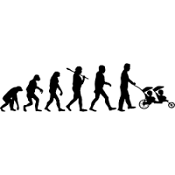
maiz ● ● urte guziez
gehienetan ● ● ondotik
kolpez ● ● usu
barda ● ● anitz aldiz
orain ● ● ardurenik
iaz ● ● tanpez
gero ● ● atzo arratsean
urtero ● ● joan den urtean
anitzetan ● ● memento honetan
aurten ● ● urte honetan
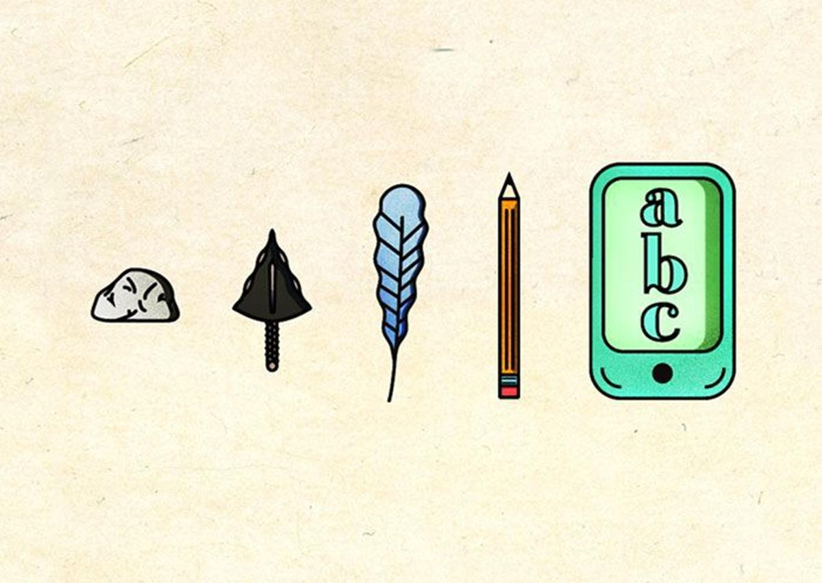

5* Aurkako aditzondoak elkarri lot.

beti ● ● gero
jadanik ● ● maiz
berehala ● ● biharamunean
anitzetan ● ● berant
goizik ● ● sekula
bezperan ● ● gutitan
bakan ● ● behin ere
lehen ● ● berantago


6* Erranaldiak berriz idatz itzazu aditzondoak kenduz.
a- Piarresek beti gauza bera dio.
b- Gizonak bizpahirutan jo zuen atean.
c- Aurten fruitu anitz jaten dugu.
d- Etzidamu etorriko da.
e- Zer eginen duzu orain?
f- Ikastolara aski goiz heltzeko, etxetik tenorez parti!
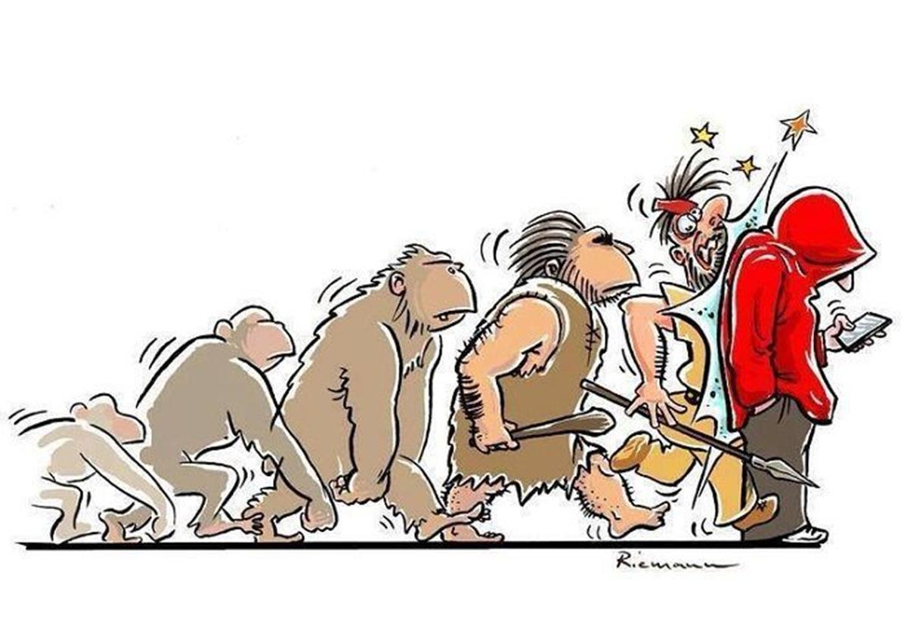
7* Erranaldiak zuzen itzazu.
a- Eguzkia arratsean goizik altxatzen da.
b- Bihar hondartzan egon nintzen.
c- Atzo ikastolara joanen naiz.
d- Herenegun oporretara abiatuko gara.
e- Etzi lagunak etorri ziren.
f- Gero, ttipia nintzelarik, ez nekien zutik ibiltzen.

5-Idazten dut.

8** Istorio labur bat idatz ezazu ondoko denbora-aditzondoak erabiliz:
Lehen, aspaldian, gaur, orain, bihar, gero...

